Устройство и принцип действия огнетушителя в картинках
Тип огнетушителя определяется по ряду параметров: виду огнетушащего заряда и способу его подачи к очагу возгорания, объему корпуса огнетушителя, виду запорно-пускового устройства и способу приведения огнетушителя в действие. Рассмотрим устройство основных видов огнетушителей.

Углекислотные огнетушители.
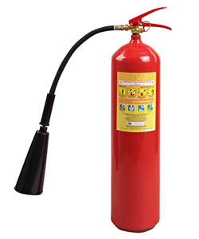
Эти огнетушители предназначены для тушения жидких и газообразных веществ, горение которых не может происходить без доступа воздуха, загораний на транспорте, в том числе и на электрифицированном транспорте, пожаров электрооборудования, находящегося под напряжением не более 10кВ, пожаров в музеях, картинных галереях, вычислительных центрах и компьютерных классах. Двуокись углерода (CO2) не справляется с тушением веществ, горение которых может происходить без доступа кислорода (алюминий, магний и их сплавы, натрий калий), и материалов горение которых сопровождается тлением (дерево, бумага, ветошь).

Огнетушащее вещество.
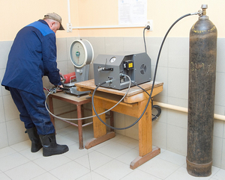
Заряд этих огнетушителей — двуокись углерода СО2. Благодаря отсутствию загрязнений после тушения углекислотой, эти огнетушители успешно применяются для борьбы с возгораниями в вычислительных центрах, электрощитовых, помещениях с электронным оборудованием, архивах, музеях, картинных галереях, компьютерных залах, электроустановках с напряжением до 10 кВ, в местах где недопустимо применение воды или порошка.

Устройство углекислотного огнетушителя.
На рисунке изображено устройство переносного углекислотного огнетушителя. Он состоит из:
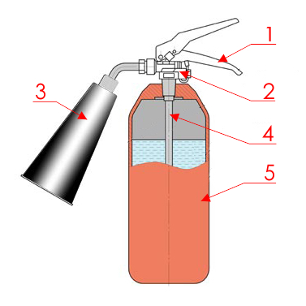
- Ручки для переноски огнетушителя
- Запорно-пускового устройства
- Раструба
- Сифонной трубки
- Стального баллона

Принцип действия.
Заряд двуокиси углерода вытесняется из корпуса огнетушителя под действием собственного избыточного давления, которое создается при заправке огнетушителя на заводе. Углекислоту закачивают в огнетушитель под высоким давлением 5,7 МПа (58 кгс/см2) при температуре окружающего воздуха 20°С. Максимальное рабочее давление в баллоне при температуре +50°С не должно превышать 15 МПа (150 кгс/см2). При приведении огнетушителя в действие заряд СО2 по сифонной трубке поступает к раструбу. Расширяясь, сжиженная двуокись углерода переходит в снегообразное (твердое) состояние с резким понижением температуры до минус 70°С. Огнетушащее действие углекислоты основано на охлаждении зоны горения и заполнении зоны возгорания инертным (негорючим) веществом до концентраций, при которых происходит прекращение реакции горения.

Порошковые огнетушители закачные.
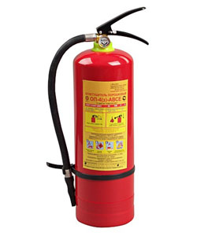
Порошковые огнетушители используются в качестве первичного средства тушения пожаров класса А (твердых веществ), В (жидких веществ), С (газообразных веществ) и электроустановок, находящихся под напряжением до 1000 В. Огнетушители с порошковым зарядом (ОП) закачного типа используются для защиты легковых и грузовых автомобилей, техники сельскохозяйственного назначения. Многие организации и предприятия оснащаются устройствами пожаротушения с порошковым зарядом. Огнетушители этого вида можно увидеть как в офисах, гостиницах, ресторанах так и в гаражах, мастерских и машинных залах. С высокой эффективностью порошковые огнетушители применяются для защиты дачных домов, коттеджей и частных квартир.

Огнетушащее вещество.
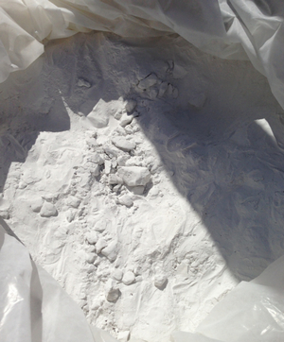
Огнетушащий порошок в заряде огнетушителя ОП представляет собой мелкодисперсную смесь карбонатов, фосфатов, неорганических солей, высокодисперсного диоксида кремния и добавок для текучести нерастворимых в воде минералов и их смесей. Огнетушащая способность порошков общего назначения повышается с увеличением их дисперсности (уменьшение размера частиц). Порошковые огнетушители успешно применяются для тушения первичной стадии возгораний твердых (класс А), жидких (класс В), газообразных (класс С) веществ, а так же электроустановок под напряжением до 1000В. Высокая дисперсность порошка способствует его слеживанию, поэтому рекомендуется периодически встряхивать заряд путем кратковременного переворачивания огнетушителя.

Устройство порошкового огнетушителя.
На рисунке приведено устройство огнетушителя ОП-4з. Он состоит из:
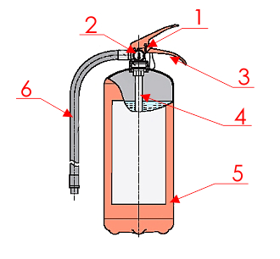
- Запорно-пускового устройства ЗПУ
- Индикатора давления
- Ручки для переноски огнетушителя
- Сифонной трубки
- Стального баллона
- Шланга-распылителя

Принцип действия.
Принцип действия порошкового огнетушителя закачного типа основан на использовании давления сжатого газа (воздуха или азота ВЧ) для вытеснения огнетушащего порошка. Рабочий газ закачан непосредственно в корпус огнетушителя. При срабатывании запорно-пускового устройства порошок выдавливается рабочим газом по сифонной трубке в шланг и распыляется стволом-насадкой или в соплом. Попадая в зону горения, порошок спекается в корку и изолирует горящее вещество от доступа кислорода. Порошок можно подавать порциями, нажимая и отпуская рычаг ЗПУ.

Порошковые огнетушители со встроенным источником давления.
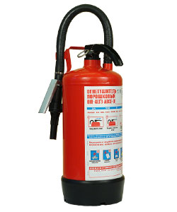
Порошковые огнетушители используются в качестве первичного средства тушения пожаров класса А (твердых веществ), В (жидких веществ), С (газообразных веществ) и электроустановок, находящихся под напряжением до 1000 В. Порошковые огнетушители со встроенным источником давления (ОПУ) используются для защиты легковых и грузовых автомобилей, техники сельскохозяйственного назначения. Многие организации и предприятия оснащаются устройствами пожаротушения с порошковым зарядом. Огнетушители этого вида можно увидеть как в офисах, гостиницах, ресторанах так и в гаражах, мастерских и машинных залах. С высокой эффективностью порошковые огнетушители применяются для защиты дачных домов, коттеджей и частных квартир.

Огнетушащее вещество.
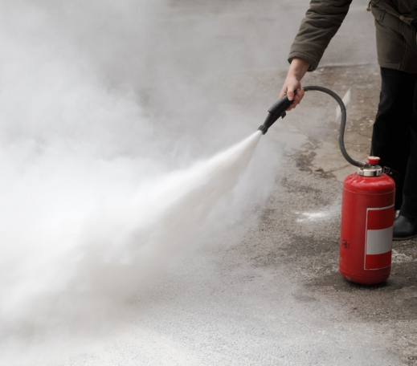
Огнетушащий порошок в заряде огнетушителя ОП представляет собой мелкодисперсную смесь карбонатов, фосфатов, неорганических солей, высокодисперсного диоксида кремния и добавок для текучести нерастворимых в воде минералов и их смесей. Огнетушащая способность порошков общего назначения повышается с увеличением их дисперсности (уменьшение размера частиц). Порошковые огнетушители успешно применяются для тушения первичной стадии возгораний твердых (класс А), жидких (класс В), газообразных (класс С) веществ, а так же электроустановок под напряжением до 1000В.

Устройство огнетушителя.
На рисунке приведено устройство переносного порошкового огнетушителя. Он состоит из:
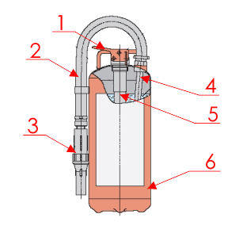
- Рычага запорно-пускового устройства
- Шланга
- Насадка (пистолета)
- Сифонной трубки
- Газового баллончика или устройства газогенератора ГГУ
- Корпуса

Принцип действия.
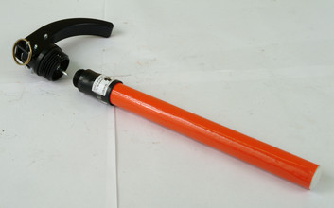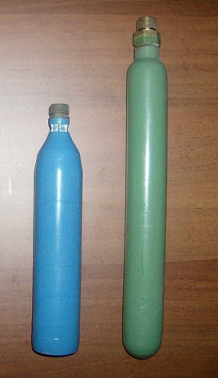
Принцип действия огнетушителя основан на использовании энергии сжатого газа для аэрирования и выброса огнетушащего порошка. Для создания избыточного давления в корпусе огнетушителя используется газогенерирующее устройство ГГУ или баллончик с сжатым инертным газом. Для приведения огнетушителя в действие необходимо выдернуть опломбированную чеку и отвести вверх рукоятку запуска, при этом боек приводит в действие источник газа, в результате чего рабочий газ через газоотводную трубку или отверстия в корпусе газогенератора ГГУ аэрирует порошок и создает внутри корпуса огнетушителя требуемое избыточное давление. Для создания необходимого давления в огнетушителе необходимо выждать не менее 5 секунд. Подача порошка к очагу возгорания производится путем нажатия на рычаг пистолета-распылителя.

Воздушно-пенные огнетушители.
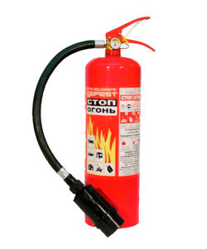
Пенные огнетушители предназначены для тушения пожаров и загораний твердых веществ и материалов, ЛВЖ и ГЖ, а так же веществ, горение которых сопровождается тлением (дерево, бумага, ветошь). Воздушно-пенными огнетушителями запрещается тушить электроустановки под напряжением и возгорания щелочных металлов и веществ, горение которых происходит без доступа воздуха.

Огнетушащее вещество.
Вода с раствором пенообразователя, вода с поверхностно-активными веществами. Воздушно-пенный заряд предназначен для тушения возгораний жидких и твердых горючих веществ в производственных, жилых и отапливаемых помещениях.

Устройство огнетушителя ОВП.
На рисунке приведено устройство огнетушителя ОВП-4. Он состоит из:
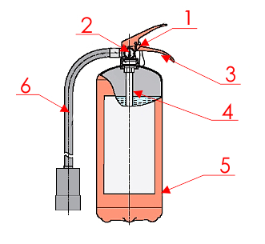
- Запорно-пускового устройства ЗПУ
- Индикатора давления
- Ручки для переноски огнетушителя
- Сифонной трубки
- Стального баллона
- Шланга с пеногенератором

Принцип действия.
Принцип действия основан на вытеснении раствора пенообразователя избыточным давлением рабочего газа (воздух, азот) при срабатывании запорно-пускового устройства. Пенообразователь выдавливается газом через сифонную трубку. В насадке раствор пенообразователя перемешивается с засасываемым воздухом, и образуется пена. Она попадает на горящее вещество, охлаждает его и изолирует от кислорода.

ИСТОЧНИК: https://red-fire.ru. ПОЖАРНАЯ БЕЗОПАСНОСТЬ СОВЕТЫ И РЕКОМЕНДАЦИИ/ REDFIRE.

